1. 超大型積體電路（VLSI）每個晶片上的元件數目約為？(A)10～100個 (B)100～1000個 (C)1000～10000個 (D)10000個以上
2. 某電壓波形v(t)的大小隨時間成正弦函數變化，但極性不變，則v(t)為何種波形？
(A)正弦波 (B)方波 (C)三角波 (D)脈動直流
3. 某正弦波信號v(t) = 10sin(314t + 30°)，求在時間t = 5毫秒時之瞬間電壓為多少？(A)–5V (B)0 (C)5V (D)8.66V
4. 某電路的電壓v(t)及電流i(t)波形如圖(1)所示，則該電路的電流i(t)為何？
(A)2 sin(1000πt+90°)A (B)2 sin(1000πt–90°)A (C)2 sin(2000πt+90°)A (D)2 sin(2000πt–90°)A
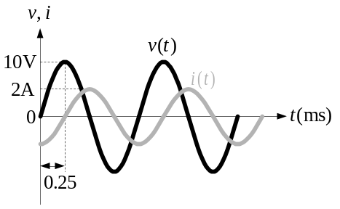圖(1) 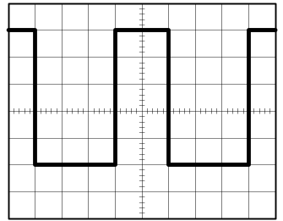圖(2)
5. 如圖(2)，若示波器水平刻度置於0.2ms∕cm，垂直刻度置於1V∕cm，求此波形之頻率及工作週期分別為多少？(A)1kHz，40% (B)1kHz，60% (C)5kHz，40% (D)5kHz，60%
6. 有一電壓源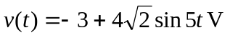，其平均值電壓與有效值電壓比約為何？(A)–0.6 (B)0 (C)0.75 (D)1
7. 某一週期性三角波，若0到2.5μs為正向斜波，則三角波的頻率為多少？(A)100kHz (B)200kHz (C)250kHz (D)400kHz
8. 由通電中之設備所引起的火災是哪一類火災？(A)A類 (B)B類 (C)C類 (D)D類
9. 使用示波器觀測某週期性信號，若示波器時基(time base)設定在0.2ms∕cm，該信號在示波器的螢幕上顯示2.5週，則此週期性信號的頻率為多少？(A)1.25kHz (B)2.5kHz (C)5kHz (D)10kHz
10. 下列敘述何者正確？(A)矽(Si)在絕對零度(0°K)下，破壞共價鍵所需能量為1.1eV (B)矽(Si)在室溫下，破壞共價鍵所需能量為0.72eV (C)鍺(Ge)在絕對零度(0°K)下，破壞共價鍵所需能量為0.785eV (D)鍺(Ge)在室溫下，破壞共價鍵所需能量為0.2eV
11. 純矽半導體本質濃度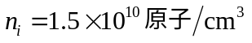，其密度為5 × 10²²原子/cm³，若加入10¹⁶個銻原子，則將成為何種類型半導體，又電洞濃度為多少？(A)N型，10¹⁶電洞/cm³ (B)N型，2.25×10⁴電洞/cm³ (C)P型，10¹⁶電洞/cm³ (D)P型，2.25×10⁴電洞/cm³
12. 下列對於半導體的敘述，何者正確？(A)純的4價元素矽(Si)和鍺(Ge)皆是本質半導體(Intrinsic Semiconductor) (B)將5價元素磷(P)或砷(As)，加入一本質半導體可以將此本質半導體改變為P型外質半導體(Extrinsic Semiconductor) (C)N型半導體中的多數載子(Majority Carrier)為電洞 (D)在摻有硼(B)的半導體中，硼(B)扮演的角色是施體(Donor)
13. 有關二極體的特性敘述，下列何者錯誤？(A)在順向偏壓時，漂移電流效應大於擴散電流 (B)擴散電流是由多數載子所產生 (C)漂移電流是由少數載子所產生 (D)順向電流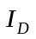與順向電壓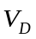的關係式為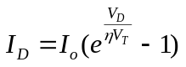
14. 下列有關pn接面二極體(pn junction diode)特性之敘述，何者正確？(A)在p型矽(p-type silicon)區域沒有電子存在
(B)空乏區(depletion region)的寬度隨著逆向偏壓的絕對值之增加而減少 (C)當矽的摻雜濃度愈高時，其接面內建電壓(built-in voltage)的值越小 (D)以接面處為起點，空乏區的寬度會比較深入摻雜濃度較低的一邊
15. 室溫下，某二極體導通電流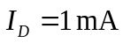，導通電壓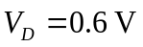，若熱電壓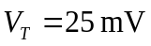，求二極體之靜態電阻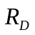及動態電阻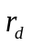分別為多少？(A)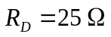，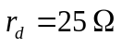 (B)，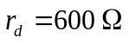 (C)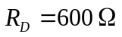， (D)，
16. 使用示波器觀察某信號波形如圖(3-a)所示，若示波器使用×1探棒，水平時基鈕切置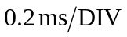，垂直時基鈕切置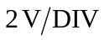，若將此信號輸入至下圖(3-b)中，求輸出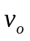平均值電壓約為多少？(A)0.636V (B)1.27V (C)1.9V (D)3.8V
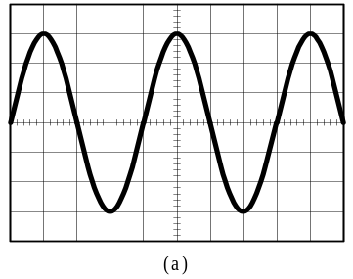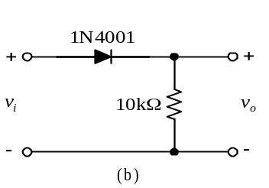
圖(3-a) 圖(3-b)
17. 如圖(4)所示電路，若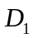、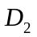、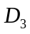、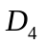皆為理想，則下列敘述何者正確？(A)當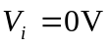時，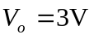 (B)當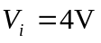時，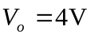 (C)當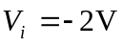時，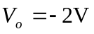 (D)當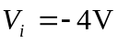時，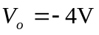
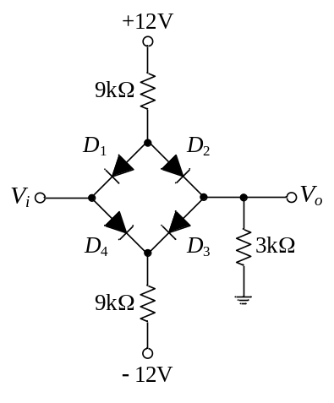圖(4) 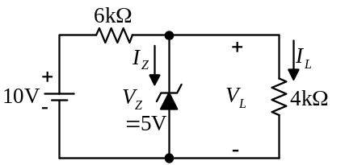圖(5)
18. 小明在電子實驗課時，做稽納二極體穩壓實驗電路如圖(5)所示，若稽納崩潰電壓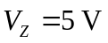，使用直流電壓表測得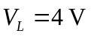，則電流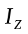及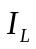分別為多少？(A)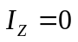，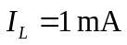 (B)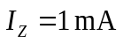，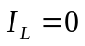 (C)， (D)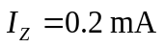，
19. 下列有關稽納二極體之敘述，何者正確？(A)稽納崩潰時其稽納電壓為負溫度係數 (B)累增崩潰時其稽納電壓為負溫度係數 (C)累增崩潰是由於電場效應增強所引發 (D)稽納崩潰是由於熱效應增強所引發
20. 發光二極體(LED)經常必須串接電阻R，下列敘述何者不正確？(A)R太小則LED容易燒壞 (B)流經LED的電流較大時，LED較亮 (C)流經LED的電流越小，則LED越不容易燒壞 (D)R越大LED越亮
21. 如圖(6)所示電路，假設二極體均具理想特性，變壓器線圈匝數比為2:1，使用三用電表直流電壓檔測得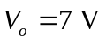，若輸入信號頻率為60Hz，求輸入電壓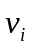為何？(A)22sin(60πt)V (B)22sin(120πt)V (C)44sin(60πt)V (D)44sin(120πt)V
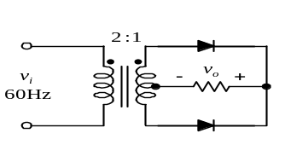圖(6) 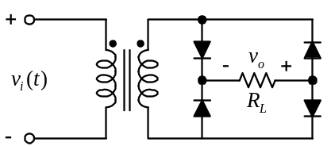圖(7)
22. 如圖(7)所示電路，假設二極體均為理想二極體，若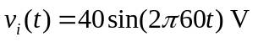，且線圈匝數比為2:1，求電阻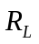上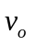之平均值電壓、有效值電壓分別為多少？(A)6.36V，7.07V (B)12.72V，14.14V (C)–6.36V，7.07V (D)–12.72V，14.14V
23. 如圖(8)所示電路，下列敘述何者正確？(A)輸出直流電壓為8.1V (B)輸出漣波電壓為0.3V (C)輸出漣波之頻率為60Hz
(D)輸出接上負載後，漣波電壓將會增加
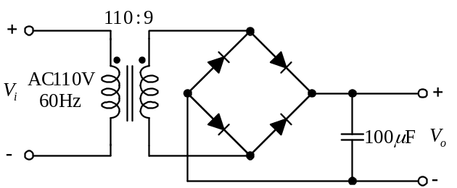圖(8) 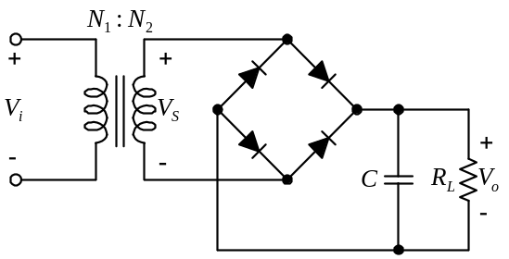圖(9)
24. 如圖(9)所示之理想二極體整流電路，若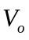之平均值為39.5V，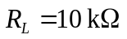，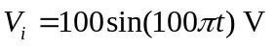，之漣波電壓峰對峰值為1V，則C值約為多少μF？(A)2 (B)40 (C)120 (D)360
25. 如圖(10)所示倍壓電路，使用三用電表DCV檔，測得輸出直流電壓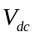約為多少？(A)8V (B)–8V (C)25V (D)–25V
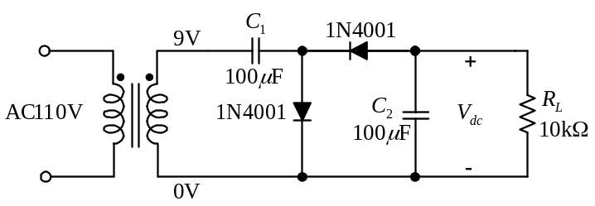圖(10)
26. 下列關於截波電路的敘述，何者為非？(A)可將輸入信號的部分波形去除，將輸出波形限制於特定範圍內 (B)又稱為限制器 (C)半波整形電路為截波電路的一種 (D)基本元件為二極體及電容

27. 如圖(11)所示電器，若輸入電壓為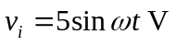，則輸出電壓波形為何？
(A)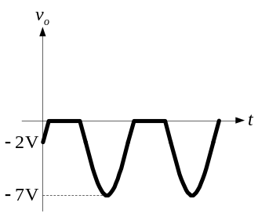(B)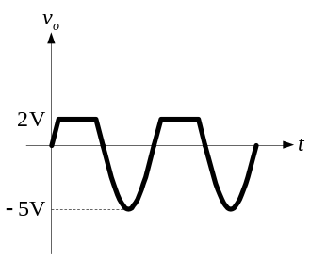(C)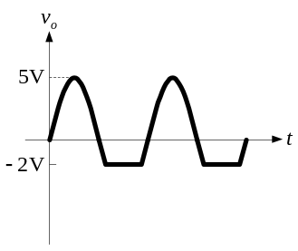 (D)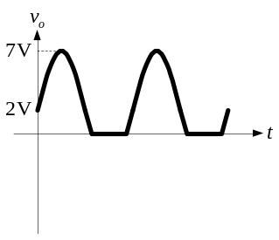
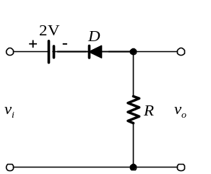圖(11)
28. 如圖(12)，若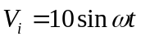，且二極體為理想二極體，其轉換曲線為何？
(A)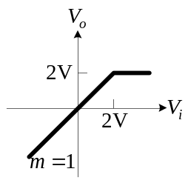 (B)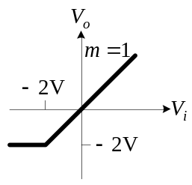 (C)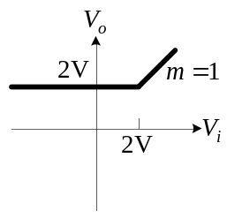 (D)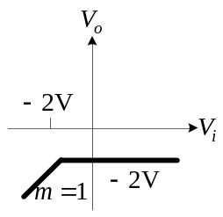
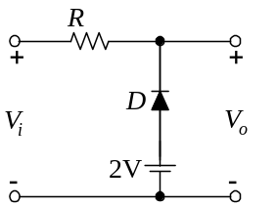圖(12)
29. 有關ULSI的敘述何者正確？ (A)為極大型積體電路的簡稱 (B)一般內部的電路設計通常以BJT為主要元件 (C)是晶片內含有元件數最少的積體電路 (D)每個晶片上含有約5000個邏輯閘
30. 如圖(13)所示之波形，其平均值為 (A)0.5V (B)1V (C)1.5V (D)2V
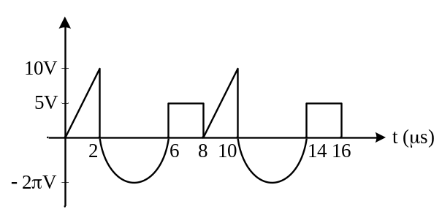圖(13)
31. 下列敘述何者正確？ (A)方波的波形因數為π (B)正弦波每週的平均值為最大值的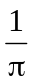 (C)三角波的每週平均值為零 (D)正弦波的有效值為最大值的倍
32. 下列有關二極體偏壓的敘述，何者為是？ (A)N型端接正電壓，P型端接負電壓稱為順向偏壓 (B)鍺二極體所能承受的逆向偏壓比矽二極體大 (C)順向偏壓會使空乏區變寬 (D)逆向偏壓增加，不會使逆向電流增加
33. 二極體的空乏電容隨著逆偏電壓的增加而？ (A)增加 (B)減少 (C)無影響 (D)不一定
34. 如圖(14)所示，二極體為矽質材料，若於室溫25°C時，V_{o}為2mV，則當溫度上升至65°C時V_{o}之值為多少？ (A)32mV (B)16mV (C)8mV (D)4mV
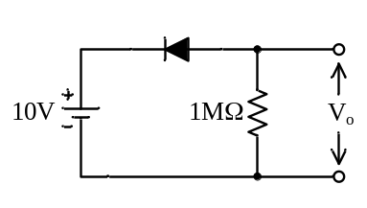圖(14) 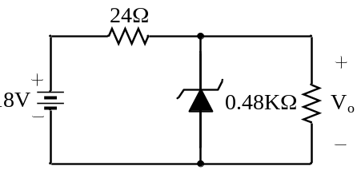圖(15)
35. 如圖(15)所示電路，若稽納電壓，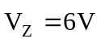，內阻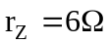，則該電路的電壓調整率為多少？ (A)5% (B)2% (C)1% (D)0.5%
36. 如圖(16)所示，D₁、D₂、D₃、D₄二極體特性皆相同，若二極體通過1mA電流時的端電壓為0.6V，求V_{o}的電壓值為何？(二極體的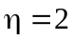，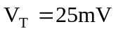；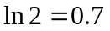，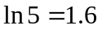) (A)1.2V (B)1.32V (C)1.43V (D)1.6V
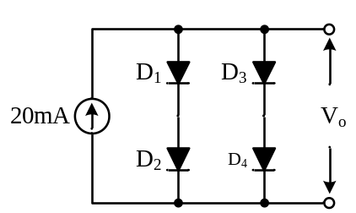圖(16) 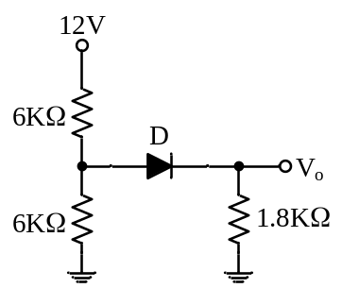圖(17)
38. 如圖(17)所示電路，二極體順向電壓0.6V，順向內阻200Ω，則V_{o}約為何？ (A)6V (B)5.4V (C)4.86V (D)2V
37. 如圖(18)所示，D₁、D₂為理想二極體，則V與I分別為多少？(A)−3.33V，0 (B)0V，1mA (C)10V，1mA (D)−10V，2mA
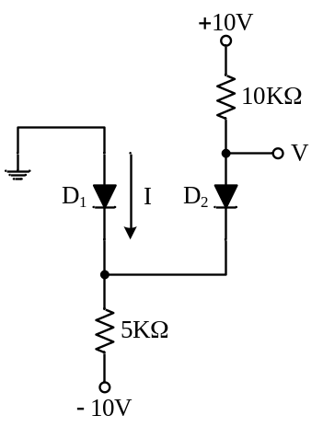圖(18) 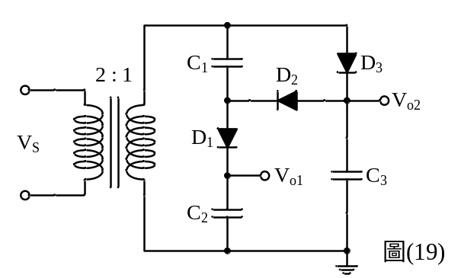
40. 如圖(19)所示，D₁、D₂、D₃皆為理想二極體，若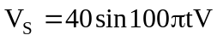，則(V_{o1}，V_{o2})分別為多少？ (A)60V，40V (B)120V，40V (C)60V，20V (D)20V，20V
39. 如圖(20)所示，流經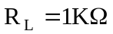的平均電流約為 (A)9.92mA (B)15.56mA (C)31.12mA (D)22mA
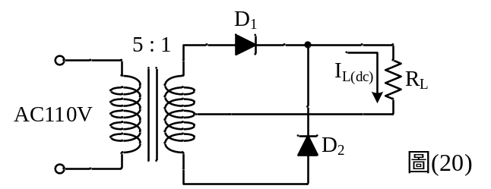

答案欄
1 |  | 2 |  | 3 |  | 4 |  | 5 |  | 6 |  | 7 |  | 8 |  | 9 |  | 10
11 |  | 12 |  | 13 |  | 14 |  | 15 |  | 16 |  | 17 |  | 18 |  | 19 |  | 20
21 |  | 22 |  | 23 |  | 24 |  | 25 |  | 26 |  | 27 |  | 28 |  | 29 |  | 30
31 |  | 32 |  | 33 |  | 34 |  | 35 |  | 36 |  | 37 |  | 38 |  | 39 |  | 40

